**Муниципальное общеобразовательное учреждение**

**«Средняя общеобразовательная школа № 3 села Прасковея Буденновского района» Ставропольского края**

**Утренник**

**«День защитника Отечества»**

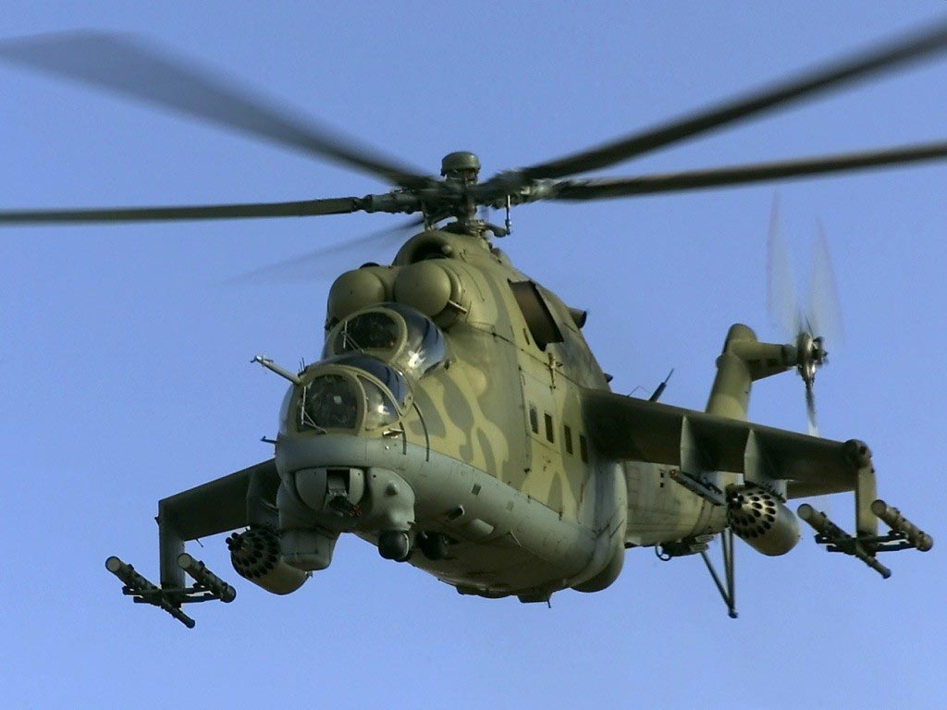

Учитель: Попова Н.И.

***Утренник «День защитника Отечества»***

**Цели: -** расширить представление детей о празднике, посвящённому Дню защитника Отечества;

- воспитывать чувство патриотизма, любовь и уважение к защитникам Отечества;

- готовить ребят к защите в будущем своей страны.

**Ход мероприятия**

***Учитель:***

Добрый день дорогие ребята! Спешу поздравить вас всех с праздником. Этот праздник в разные годы имел разные названия. Сегодняшнее - День защитника Отечества даёт повод поздравить всех ныне живущих воинов и почтить память героев прошлых сражений. День защитника Отечества – праздник всенародный. Дома, на работе, в школе – везде в этот день звучат поздравления, адресованные всем, кто когда-то служил или служит сейчас или будет служить делу защиты Отечества.

Почему День защитника Отечества мы отмечаем 23 февраля? Какое название этот праздник имел раньше? До 1991года этот праздник назывался Днём Советской Армии и Военно – Морского Флота. Он был установлен в честь первых побед Красной Армии над противниками революции в феврале 1918года. На протяжении нескольких десятилетий его отмечали как день рождение Красной Армии.

***Исполнение песни «Идёт солдат по улице».***

1. Дуют ветры в феврале.

Воют в трубах звонко!

Змейкой мчится по земле

Лёгкая позёмка.

2.Дата есть особого значенья –

Сыновей отважных день рожденье.

Весь народ российский в эту дату

Шлёт привет матросу и солдату.

3.Охраняет наше море

Славный доблестный моряк.

Гордо реет на линкоре

Андреевский великий флаг.

4.Пограничник на границе

Нашу землю стережёт.

Чтоб работать и учиться

Мог спокойно наш народ.

5.Да здравствуют артиллеристы –

Защитники наших земель,

Подносчики страшных снарядов,

Наводчики, бьющие в цель.

6.Наши лётчики – герои –

Небо зорко стерегут.

Наши лётчики – герои –

7.Чтоб была Отчизна

Крепкой, как гранит,

Армия родная, сильная, стальная

Вольную державу славит и хранит.

8.День нашей Армии сегодня,

Сильней её на свете нет.

Привет защитникам народа.

Российской Армии привет!

9.Страна моя прекрасная,

Легко любить её,

Да здравствует, да здравствует

Отечество моё!

***Звучит песня «Девчонки и мальчишки».***

10.Сегодня в классе праздник,

Мы всем ребятам рады.

Как здорово, что все мы здесь

Сегодня собрались.

11.Одной семьёй счастливою

Живём мы в коллективе,

И с каждым днём нам школа

Роднее и милее.

12.Ночью буря бушевала

И метелица мела.

А с рассветом нам тихонько

Этот праздник принесла.

13.Этот праздник – главный праздник

Всех мальчишек и мужчин.

И поэтому сегодня

Их поздравить мы хотим.

14.Драчливой нашей половине

Мы поздравленья шлём свои.

Для поздравленья есть причины:

Ура – защитникам страны!

15.Когда на ваши потасовки

На переменах мы глядим,

Мы верим: с вашей подготовкой

Страну всегда мы защитим!

16.Пускай под глазом полыхает

Синяк пурпурно – голубой.

В ученье тяжело бывает,

Гораздо легче будет бой!

17.Поэтому, друзья, давайте

От всей души, без лишних слов

От всех невзгод нас защищайте,

Но только, чур, без синяков!

***Учитель:***

Мальчики!

С праздником мы вас поздравляем.

Никогда не болеть вам желаем!

Вырастайте побыстрее и

Мужайте поскорее!

В зале все мы собрались,

Радуйся и веселись!

Начинаем КВН

В праздничный для всех нас день.

Посвящён он дню рожденья,

Знаю, знаю, без сомненья.

Нашей армии родной,

Что бережёт страны покой.

***Учитель:*** Капитаны команд, представьте ваши команды.

*- Пограничники!*

*-Десантники!*

Делу – время, час – забаве.

Команда «Пограничников» становитесь направо, становятся «Десантники» налево. Состязание начались!

***1 конкурс «Разминка»***

(Командам по очереди задаются вопросы)

1.Что общего есть у дерева и у винтовки? (ствол)

2.Кого называют бойцом невидимого фронта? (разведчика)

1.Как называются наплечные знаки в русской армии? (погоны)

2.Как называют подростка, изучающего морское дело? (юнга)

1. Исход битвы в нашу пользу? (победа)

2.То, чем солдат думает и из чего он ест? (котелок)

1. Тот, кто в армии всегда прав? (командир)

2.Морской повар? (кок)

***Молодцы! Вот вам другое задание!***

***2 конкурс «На поле боя»***

(После каждого боя бывает много раненых. У нас в командах тоже есть раненые. Нужно оказать им первую помощь. Кто аккуратнее и быстрее забинтует ногу).

***3 конкурс «Переправа через болото»***

(Перейти на другую сторону класса по альбомным листам. Кто оступился, тот провалился в болото).

***4 конкурс «Конструктор»***

(Из листа бумаги сделать самолёт. У кого дальше самолёт полетит, тот и выиграл).

***5 конкурс «Разминировать поле»***

(По полу разбросаны мелкие предметы. Участник с завязанными глазами собирает их. Кто больше собрал, тот и выиграл).

***6 конкурс « Комплименты»***

( Участники по очереди говорят девочкам комплименты. Кто больше скажет, тот и выиграет)

***7 конкурс «Художник»***

( участники по очереди с завязанными глазами рисуют на доке букет для девочек)

***8 конкурс «Кок»***

( Участники по очереди пишут на доске, из каких продуктов можно приготовить гороховый суп на время)

***Учитель:*** Вот и подошёл к концу наш КВН. Вы показали себя сильными, ловкими, находчивыми, весёлыми знатоками и будущими воинами. Занимайтесь спортом, Вырабатывайте в себе такие качества, как мужество, стойкость и хорошо учитесь. Всего вам доброго!

На рубежах своей страны

Стоят Отечества сыны,

И зорко смотрят в темноту

Те, кто сегодня на посту.

Встречают юности рассвет

Под сенью крыльев и ракет

И охраняют высоту

Те, кто сегодня на посту.

Несокрушимые, они

Прочней испытанной брони.

Ведь охраняют мир в цвету

Те, кто сегодня на посту.